数量：2套 控制价：4.18万元

项目名称 | 四位清洗工作站技术参数
1附件图 | 附件1、附件2
2整机结构设计与功能 | - ★台面主材采用亚克力材料，材料的拉伸强度不低于72MPa；拉伸断裂应变大于4.6%；简支梁无缺口冲击强度不小于17kJ/m²；拉伸弹性模量不小于3000MPa。台面可承重≥90KG。
2整机结构设计与功能 | - ★清洗工作站复合板主材耐酸碱腐蚀，且板材在其中浸泡 48 小时无可视变化。
2整机结构设计与功能 | - 台面高度介于840~900mm，四周设计有专门防泛水边。
2整机结构设计与功能 | - 台下柜采用非倾斜式设计，避免倾斜式设计柜体储物空间变小。
2整机结构设计与功能 | - 柜门板采用彩晶钢化玻璃加铝合金边框制成。
2整机结构设计与功能 | - 清洗槽内侧底部采用凸起设计，减少内镜与槽体的接触面积。
2整机结构设计与功能 | - 清洗槽具有容量标识，标识的分度值不大于2L，容量标识误差应不超过10%。
3水气枪 | - 采用优质304#不锈钢材料一次性压铸成型，耐受压力0-0.8MPa。
4清洗槽规格 | - 按照方位图定制尺寸：外尺寸≤1350mm（左右）*800mm(前后), 槽体内尺寸：每方槽内上面≥500mm（左右）*400mm(前后)

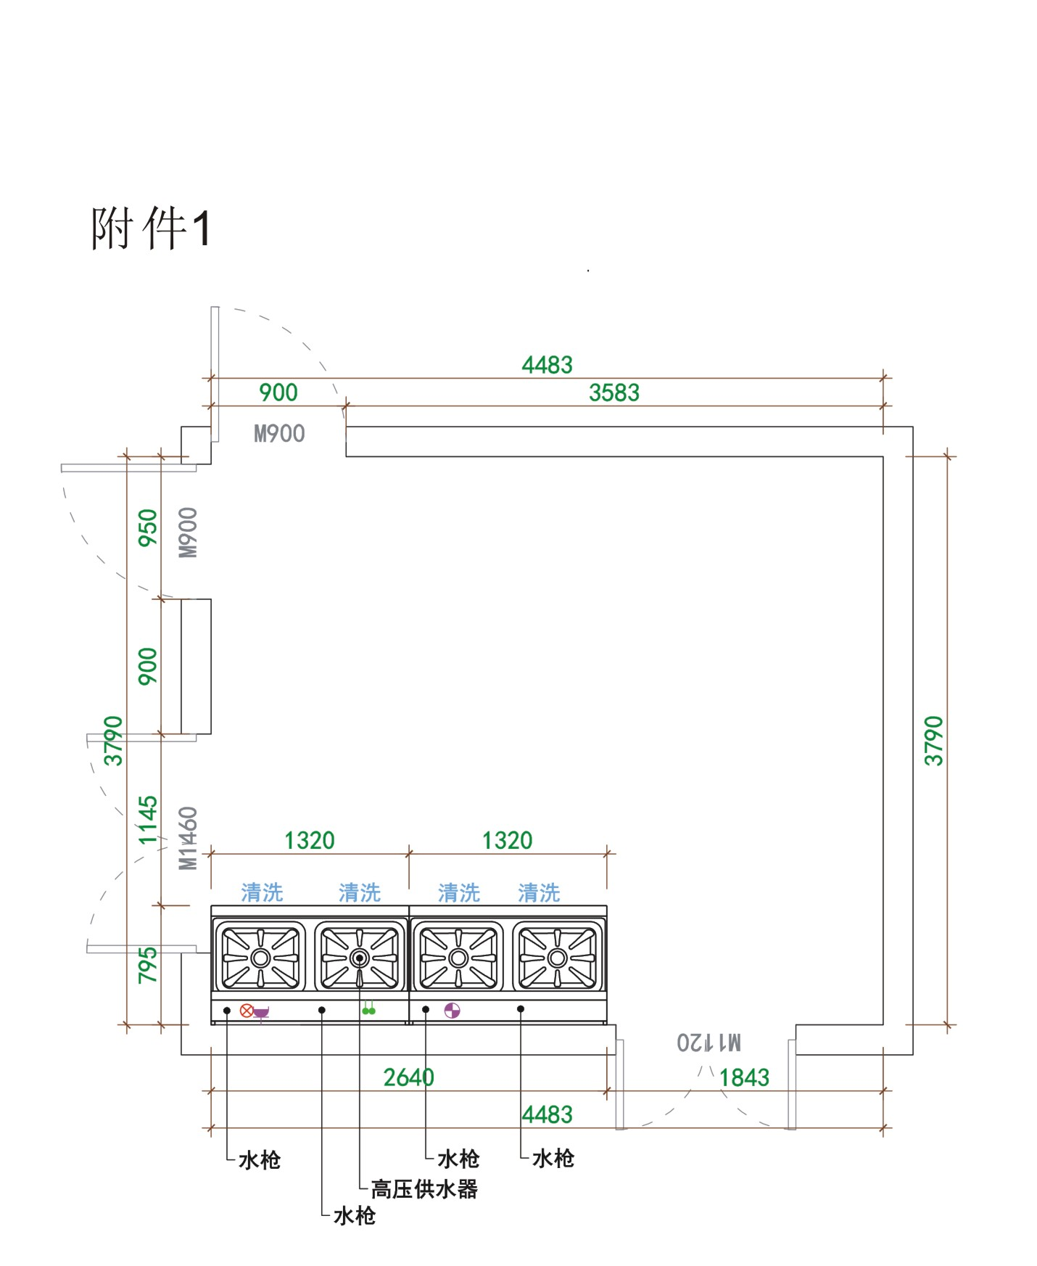

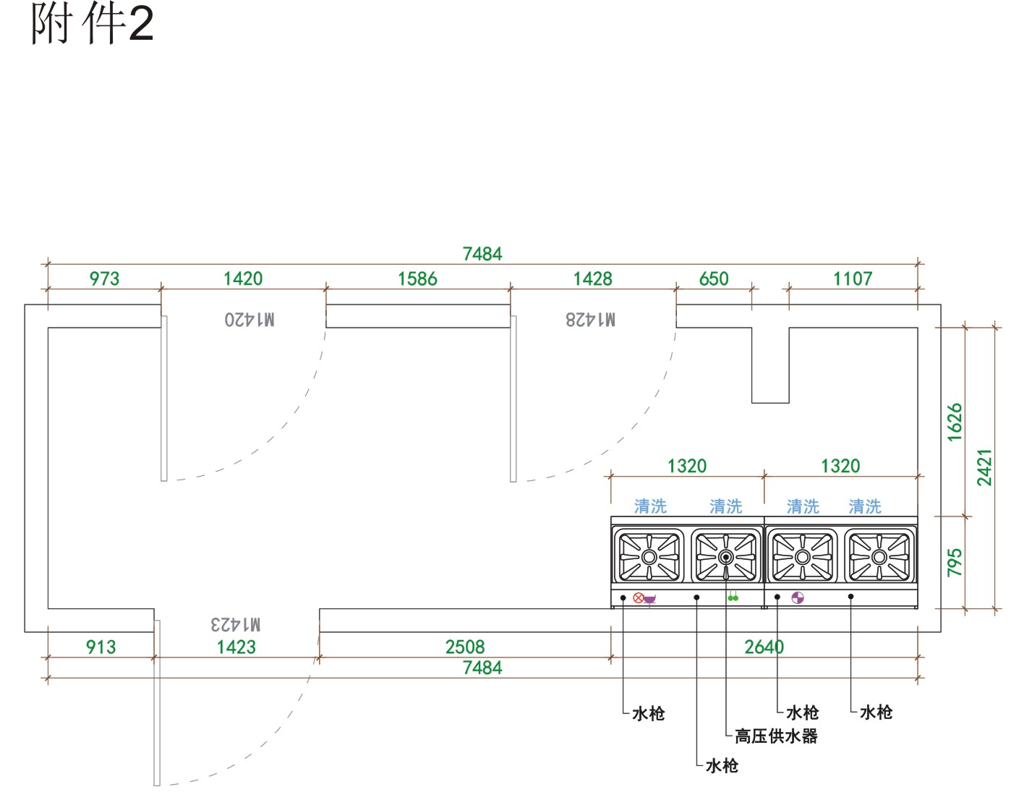

数量：3台 控制价：0.36万元

不锈钢下收车

规格：730*930*410mm
参数：
1.箱体由SUS#304 Φ32mm±2mm Φ22mm±2mmδ≥1.2mm不锈钢管加工，焊接打磨而成。
2.环保无毒害，无气味，焊接部分采用高标准熔接焊，无烧损、冷裂、漏焊等缺陷，表面平整光滑。
3.车架采用固定锁紧调节，方便操作。
4.采用10寸加厚豪华静音胶轮，移动时安静无噪音。

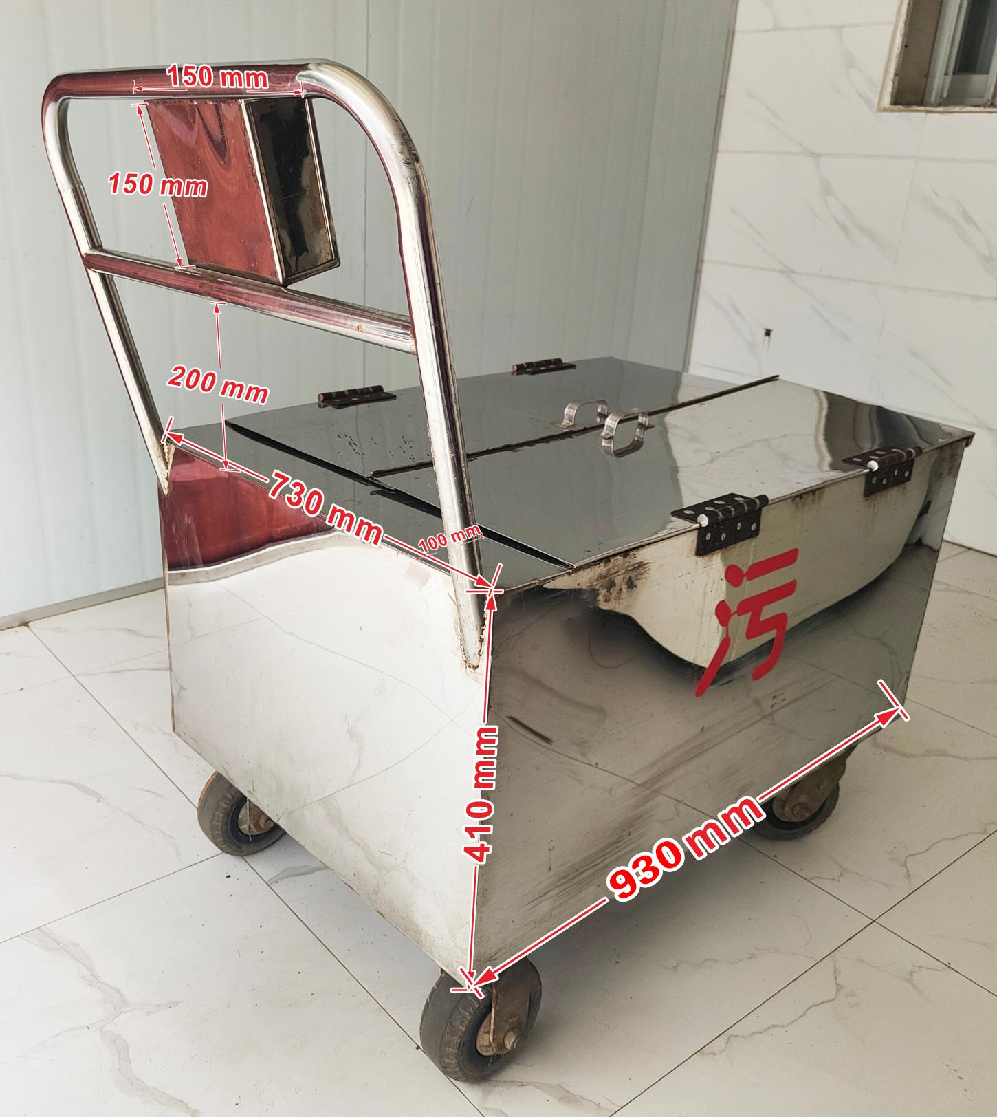
数量：3台 控制价：0.42万元

不锈钢无菌车

规格：750*60*1000mm
参数：
1.箱体由SUS#304 Φ32mm±2mm Φ22mm±2mmδ≥1.2mm不锈钢管加工，焊接打磨而成，不进、漏水。
2.环保无毒害，无气味，焊接部分采用高标准熔接焊，无烧损、冷裂、漏焊等缺陷，表面平整光滑。
3.车架采用双层固定锁紧调节，方便操作。
4.底板轮采用加厚豪华静音胶轮，移动时安静无噪音。

